Handleiding Open data platform KMI

U kan gratis data terugvinden op ons open data platform: https://opendata.meteo.be/

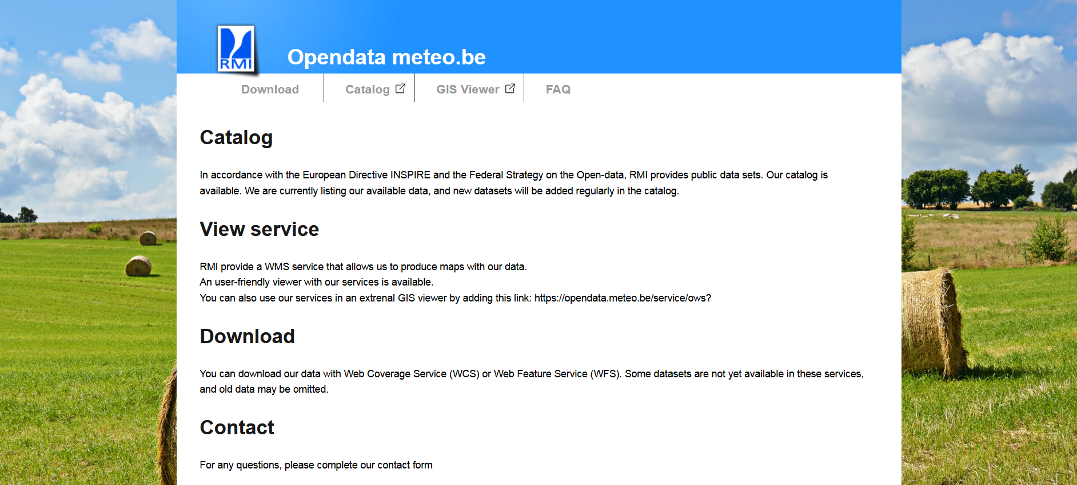
Klik bovenaan op Download.
Hierna verschijnt er een pagina waar u het gewenste product kan selecteren. In dit geval selecteert u daar ‘Synoptic observations’.

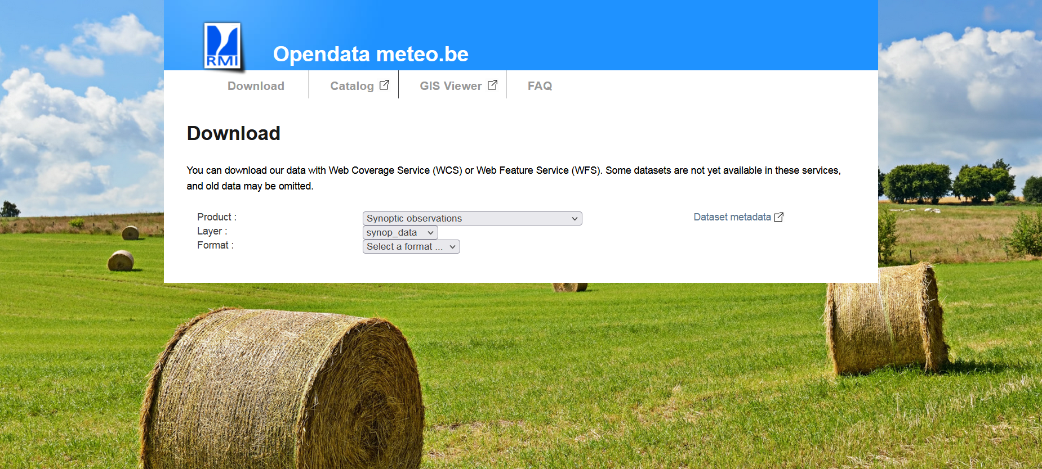
Het systeem laat vervolgens toe om twee datasets (te selecteren via layer) te downloaden:
1. synop_station: om de code en locatie van de stations samen met de begin- en einddatum van de beschikbare gegevens per station te verkrijgen
2. synop_data: om de eigenlijke waarnemingen van één of meerdere stations te downloaden.
Daarna dient u nog een formaat te selecteren waarin u de data wil verkrijgen. Wij raden u aan om hier voor csv te kiezen. Dit zal u toelaten de data nadien in excel te openen.
Vervolgens verschijnt er een kaart op het scherm.
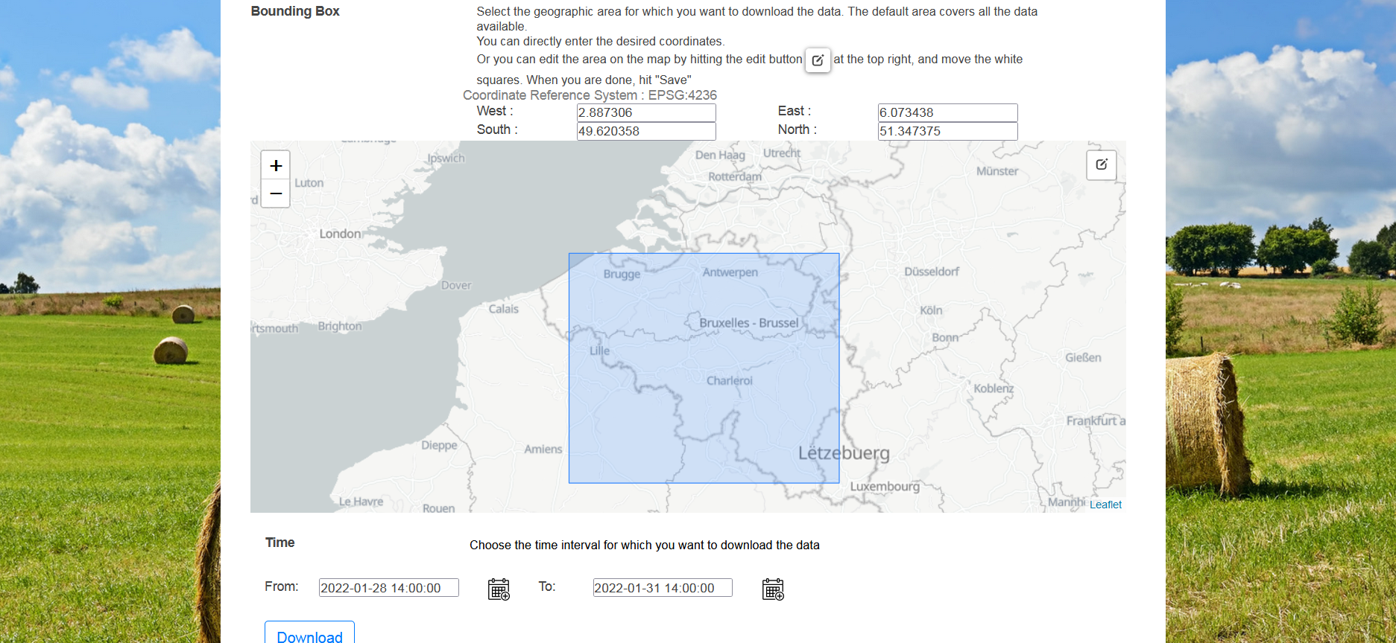
U kan met de edit knop rechts bovenaan de kaart de blauwe rechthoek aanpassen en het gewenste gebied waarvoor u data wenst selecteren. Vergeet vervolgens zeker niet op save te klikken om het gebied vast te zetten. U zal daarna de data kunnen downloaden van de stations die zich in de blauwe rechthoek bevinden. Om data specifiek voor 1 station te downloaden, kan u de stappen onder “3. Download data van een specifiek station” terugvinden.
Onder de kaart kan u de tijdsperiode selecteren waarvoor u data wenst. Door op het kalender-icoon te klikken, kan u de begin- en einddatum en het uur aanpassen.
Vervolgens klikt op downloaden en daarna krijgt u een csv bestand met daarin
- Ofwel de uurlijkse synoptische waarnemingen van de stations in het geselecteerd gebied (indien u synop_data als layer selecteerde)
- Ofwel de code en locatie van de stations samen met de begin- en einddatum van de beschikbare gegevens per station (indien u synop_stations als layer selecteerde)

1. openen van het ‘SYNOP_DATA.CSV’ bestand in excel

1. Open Excel.
2. Klik op data en selecteer ‘from text’

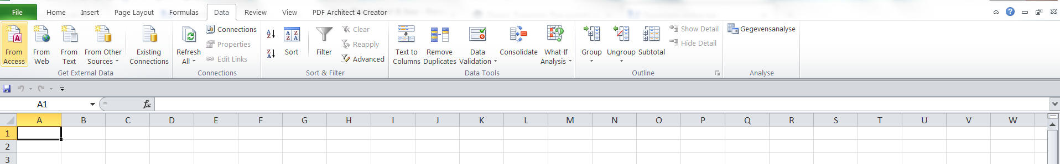

3. Selecteer daarna het csv bestand dat u net heeft gedownload

4. Selecteer ‘delimited’ en klik op volgende

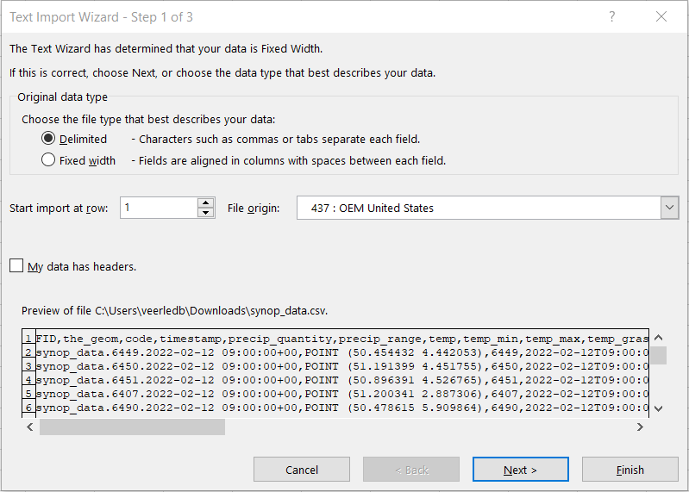

5. Als delimiters selecteer je ‘comma’ en daarna klik je op volgende

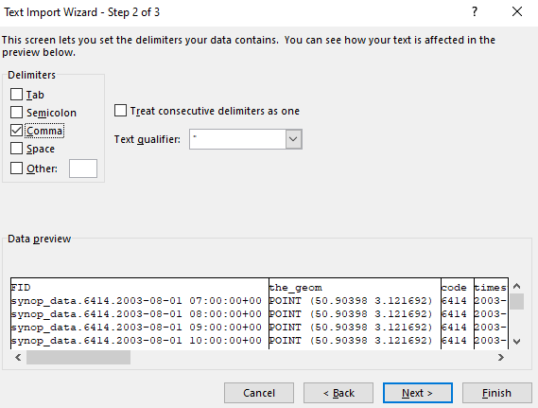

6. In het volgende venster dien je te klikken op ‘advanced’:

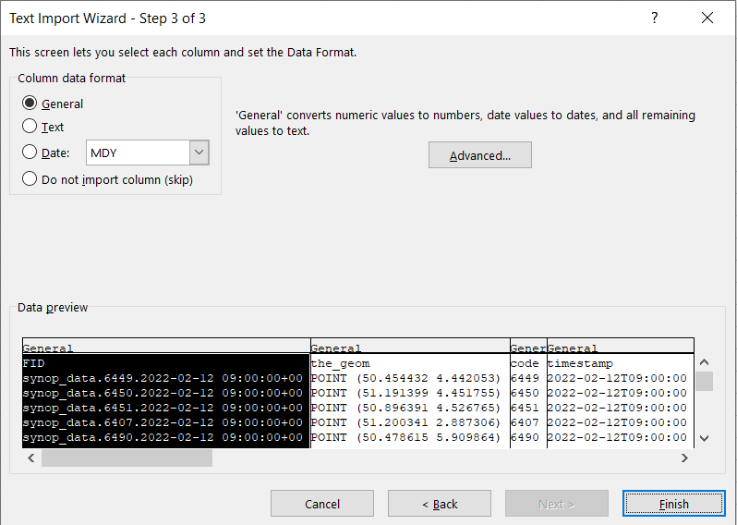

7. Nadat je op ‘advanced’ hebt geklikt opent er een nieuw venster: ‘advanced text import settings’. Het is héél belangrijk dat je daar de juiste instellingen kiest:
- Decimal separator: . (punt)
- Thousands separator: <geen>

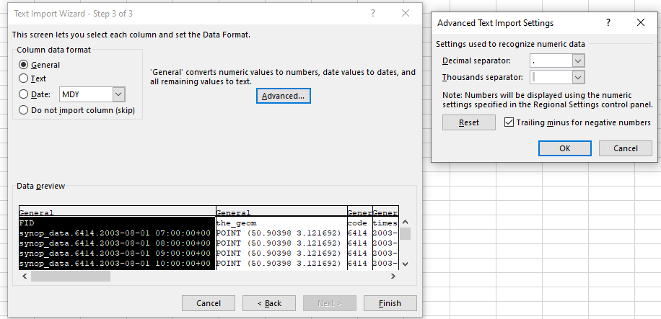

8. Klik vervolgens op ‘finish’ en selecteer dan de cel waarin je data wil plakken ($A$1)

9. Je krijgt nu een tabel met daarin volgende kolommen:

- FID: unieke identifier
- the geom: latitude en longitude van het station (in decimale graden; volgens WGS84)
- code: synoptische code van het station
- timestamp: tijd in universele tijd (UT) (in de winter: UT = lokale tijd - 1u; in de zomer: UT = lokale tijd - 2u)
- precip_quantity: hoeveelheid neerslag in mm
- precip_range: periode waarover PRECIP_QUANTITY werd gemeten (1 = voorbije 6u; 2 = voorbije 12u; 4 = voorbije 24u)
- Temp: luchttemperatuur op 1.5m in °C (uurlijks)
- temp_min: minimumtemperatuur tussen 18u UT (vorige dag) en 6u UT (huidige dag) in °C (1 waarde per dag)
- temp_max: maximumtemperatuur tussen 6u UT en 18u UT in °C (1 waarde per dag)
- temp_grass_min: minimum temperatuur aan de grond (°C) om 6u UT en 9u UT
- wind speed: gemiddelde windsnelheid van de laatste 10 minuten op 10m hoogte (uurlijks)
- wind_speed_unit: eenheid waarin de windsnelheid is weergegeven
0,1 = m/s of 3,4 = knopen
- wind_direction: windrichting in graden (uurlijks)
- wind_peak_speed: maximale windstoten (m/s)
  - Waarde om 03u00 UT: maximum tussen 23u50-02u50 UT
  - Waarde om 06u00 UT: maximum tussen 23u50-05u50 UT
  - Waarde om 09u00 UT: maximum tussen 05u50-08u50 UT
  - Waarde om 12u00 UT: maximum tussen 05u50-11u50 UT
  - Waarde om 15u00 UT: maximum tussen 11u50-14u50 UT
  - Waarde om 18u00 UT: maximum tussen 11u50-17u50 UT
  - Waarde om 21u00 UT: maximum tussen 17u50-20u50 UT
  - Waarde om 00u00 UT: maximum tussen 17u50-23u50 UT
- humidity_relative: relatieve luchtvochtigheid uitgedrukt in % (uurlijks)
- weather current: beschrijving van het huidig weertype (uurlijks) (zie https://opendata.meteo.be/documentation/?dataset=synop&lang=nl)
- pressure: luchtdruk op zeeniveau (hPa) (uurlijks)
- pressure_station_level: luchtdruk op stationsniveau (hPa) (uurlijks)
- sun_duration_24hours: zonneschijnduur (periode waarbij er meer dan 120W/m² in zonnestraling wordt gemeten) van de afgelopen 24u (in minuten) (1 waarde per dag)
- short_wave_from_sky_24hours: globale zonnestraling geïntegreerd over 24u (in J/m²).
- Cloudiness: gedeelte van de hemel bedekt door wolken (in octas)

2. openen van het ‘SYNOP_DATA.CSV’ bestand in excel

1. Open Excel
2. Klik op data en selecteer ‘from text’

3. Selecteer daarna het csv bestand dat u net heeft gedownload

4. Selecteer ‘delimited’ en klik op volgende

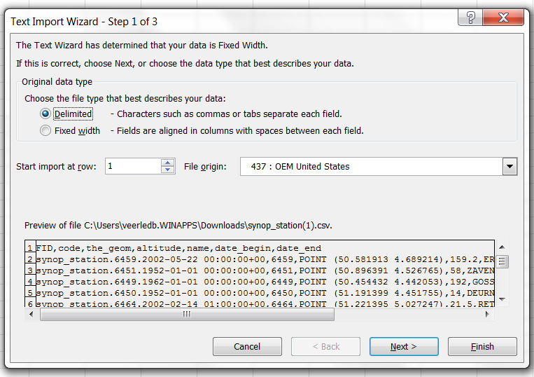

5. Als delimiters selecteer je ‘comma’ en daarna klik je op volgende

6. In het volgende venster dien je te klikken op ‘advanced’:

7. Nadat je op ‘advanced’ hebt geklikt opent er een nieuw venster: ‘advanced text import settings’. Het is héél belangrijk dat je daar de juiste instellingen kiest:
- Decimal separator: .
- Thousands separator: <geen>

8. Klik vervolgens op finish en selecteer dan de cel waarin je data wil plakken ($A$1)

9. Je krijgt nu een overzicht in tabelvorm met daarin volgende informatie:

- FID: Identifier van het station
- Code: code van het synoptisch station
- the_geom: latitude en longitude van het station (in decimale graden; volgens WGS84)
- altitude: hoogte van het station
- name: naam van het station
- date_begin, date_end: begin en eventuele einddatum van de beschikbare gegevens per station

3. Download data van een specifiek station

Indien u data van een specifiek station wil downloaden, kan u de coördinaten van het station opzoeken en vervolgens ingeven boven de kaart:

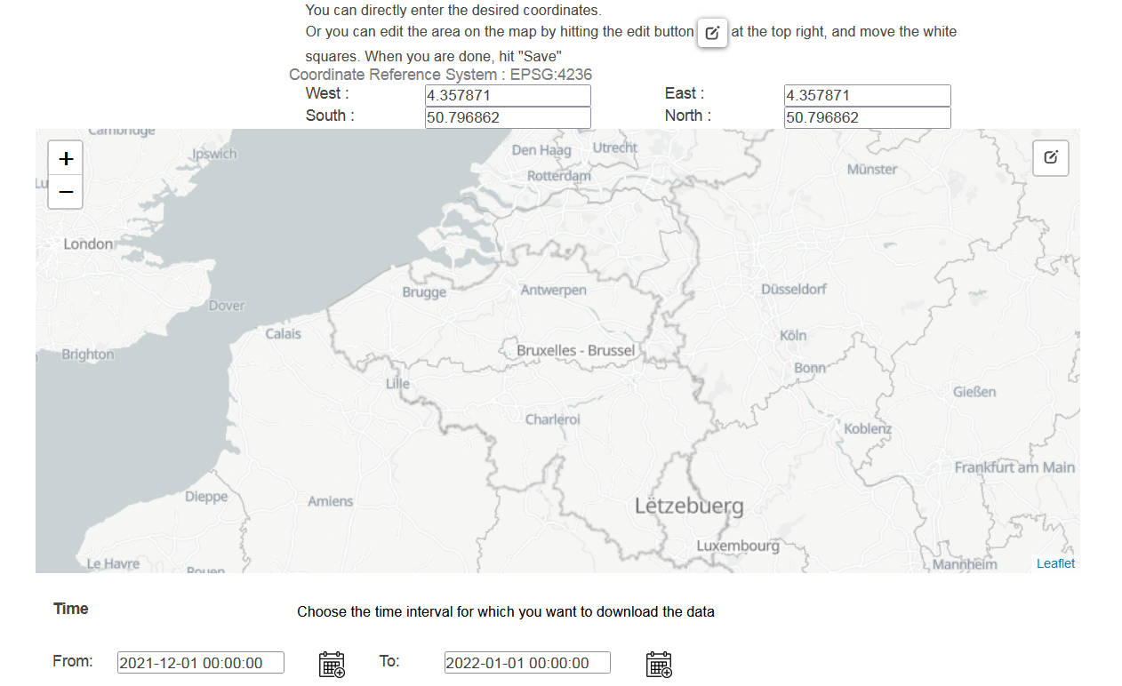

Hieronder volgt de huidige lijst van beschikbare stations en hun coördinaten (op datum van 15/2/2022).
Tabel: Naam van het station met de overeenkomstige geografische coördinaten

NAAM STATION | SYNOP CODE | GEOGRAFISCHE COORDINATEN (WGS84)
ERNAGE | 6459 | POINT (50.581913 4.689214)
ZAVENTEM/MELSBROEK | 6451 | POINT (50.896391 4.526765)
GOSSELIES | 6449 | POINT (50.454432 4.442053)
DEURNE | 6450 | POINT (51.191399 4.451755)
RETIE | 6464 | POINT (51.221395 5.027247)
HUMAIN | 6472 | POINT (50.193663 5.255236)
MONT RIGI | 6494 | POINT (50.510779 6.073438)
BUZENOL | 6484 | POINT (49.620358 5.587229)
SPA (AERODROME) | 6490 | POINT (50.478615 5.909864)
SAINT-HUBERT | 6476 | POINT (50.038875 5.403753)
BEITEM | 6414 | POINT (50.90398 3.121692)
ZEEBRUGGE | 6418 | POINT (51.347375 3.201846)
STABROEK | 6438 | POINT (51.324802 4.363798)
UCCLE-UKKEL | 6447 | POINT (50.796862 4.357871)
DIEPENBEEK | 6477 | POINT (50.915458 5.450296)
BIERSET | 6478 | POINT (50.645282 5.458738)
SINT-KATELIJNE-WAVER | 6439 | POINT (51.075125 4.524608)
MIDDELKERKE | 6407 | POINT (51.200341 2.887306)
MELLE | 6434 | POINT (50.980293 3.816003)
UCCLE-UKKEL (FERME) | 6447 | POINT (50.796664 4.357875)
DOURBES | 6455 | POINT (50.095445 4.59459)

Indien u bijvoorbeeld de data van Ukkel wil downloaden geeft u volgende coördinaten in:
- West: 4.357871 (longitude)
- East: 4.357871 (longitude)
- South: 50.796862 (latitude)
- North: 50.796862 (latitude)
Opmerkingen:
- de coördinaten voor ‘East’ en ‘West’ moeten dezelfde zijn
- de coördinaten voor ‘South en ‘North’ moeten dezelfde zijn
- het is belangrijk de coördinaten exact over te typen, met evenveel cijfers na de komma!
Vervolgens klikt op downloaden en daarna krijgt u een csv bestand met daarin de uurlijkse synoptische waarnemingen van Ukkel (in het geval van bovenstaand voorbeeld voor de periode van 1/12/2021 tot 1/1/2022).
Meer informatie in verband met de verschillende parameters kan u via volgende links terugvinden:
https://opendata.meteo.be/documentation/?dataset=synop
https://opendata.meteo.be/geonetwork/srv/eng/catalog.search#/metadata/RMI_DATASET_SYNOP

